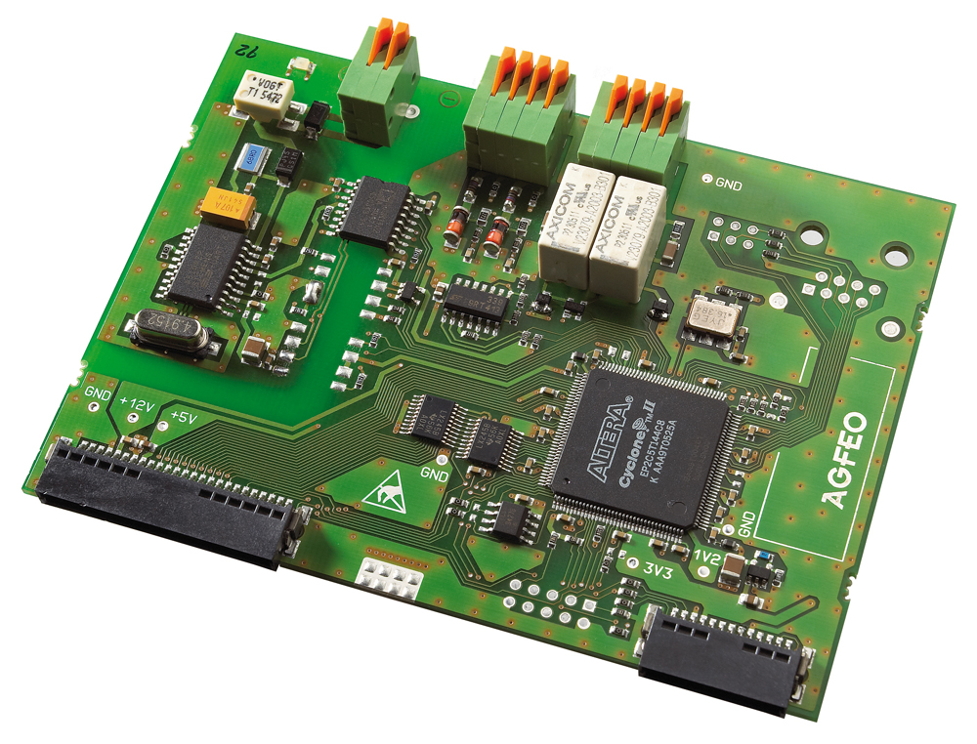

AGFEO Home Automation EIB-Module 522

Το Home Automation KNX/EIB είναι ένα πρότυπο το ποίο χρησιμοποιείται για τον αυτοματισμό χώρων.
Λόγω της τυποποίησης του δικτύου ελέγχου και της δημιουργίας ενός ομοιόμορφου πρωτοκόλλου, συν το ευρύ φάσμα από προσφερθέντες ενεργοποιητές και οι αισθητήρες οποιεσδήποτε εφαρμογές στον αυτοματισμό χώρων είναι πλέον εφικτές.

Έλεγχος και χρήση με το τηλεφωνικό κέντρο.
Τα τηλεφωνικά κέντρα της AGFEO : AS 43, AS 45 και AS 200 IT αν εξοπλιστούν με μία κάρτα EIB-Module 522 θα είναι τα πρώτα τηλεφωνικά κέντρα στην αγορά τα οποία θα μπορούσαν να συνδεθούν σε μια EIB εγκατάσταση.
Οι ειδικές συσκευές είναι συμβατές για αυτόν τον τύπο εγκατάστασης δεδομένου ότι έχουν ένα σαφές σχεδιάγραμμα και είναι εύχρηστα στον έλεγχο και την απεικόνιση μέσα σε ένα EIB σύστημα.

Οι λειτουργίες του τηλεφωνικού κέντρου μέσα σε ένα σύστημα EIB :
Τα τηλεφωνικά κέντρα της AGFEO μπορούν λειτουργήσουν συμπληρωματικά ή αποκλειστικά για τον έλεγχο των παρακάτω λειτουργιών μέσα σε ένα σύστημα αυτοματισμού EIB :
- Διακόπτες ή αισθητήρες για παράδειγμα των ρολών ασφαλείας
- Διακόπτες λαμπτήρων
- Τηλεχειρισμοί
- Server

Η κάρτα EIB-Module 522 μπορεί να διαχειριστεί μέχρι 32 αντικείμενα. (Μπορείτε να κάνετε μέχρι 32 συνδυασμούς αντικειμένων χρησιμοποιώντας 8 αντικείμενα σε κάθε συνδυασμό.

